Лабораторная работа №6

Работа с классами часть 2

Автор:

Голиков Михаил Вячеславович, БВТ2402

Цель лабораторной работы

Получить практический опыт работы с ООП в Python. использование инкапсуляции, наследования.

Ход выполнения лабораторной работы

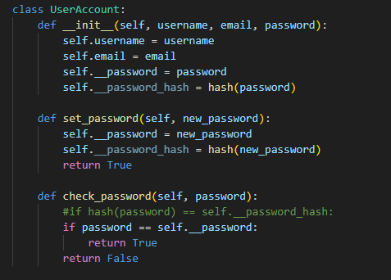

Элемент 1 ― Класс UserAccount

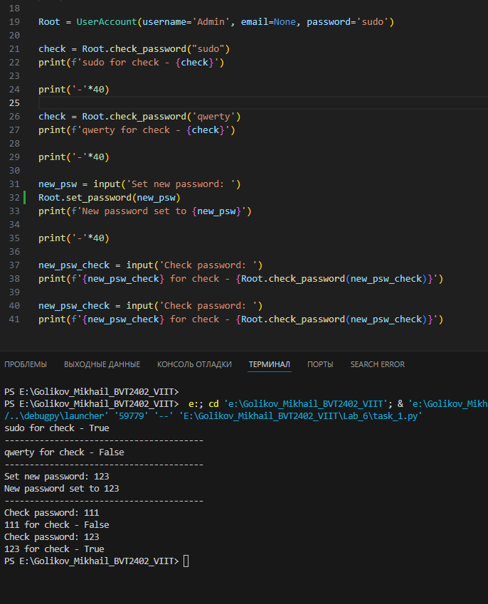

Элемент 2 ― Проверка класса

Заключение

Была изучена подробная работа с классами.